Các thứ cần cài đặt ở đây nhé:

- navicat(trong link down có sẵn crack, down về cài đặt và nhập key theo hướng dẫn): <https://drive.google.com/open?id=0B6VJ0usC-qAsaENoTmYtSVJLN2s>

- Cài đặt git, ruby như trong bài này [https://developers.openshift.com/getting-started/windows.html#client-tools](https://developers.openshift.com/getting-started/windows.html%23client-tools%20) , nên down bộ cài của 2 cái này từ trên mạng về ko nên down bản trong bài vì nó đã cũ. Sau đó làm theo các bước trong Step 3 của bài đó để cài rhc vào máy. Có thể xem video cuối bài cho dễ hiểu. Đến phần đăng nhập thì nhập tài khoản là [tutybukuny@gmail.com](mailto:tutybukuny@gmail.com), pass là thien12345 (ko được để lộ tài khoản + mật khẩu nhé). Nó có hỏi gì thì cứ yes.

- Sau khi cài đặt xong xuôi thì mở command prom lên (window + R xong gõ cmd): nhấn lệnh “rhc port-forward trafficqaservice”

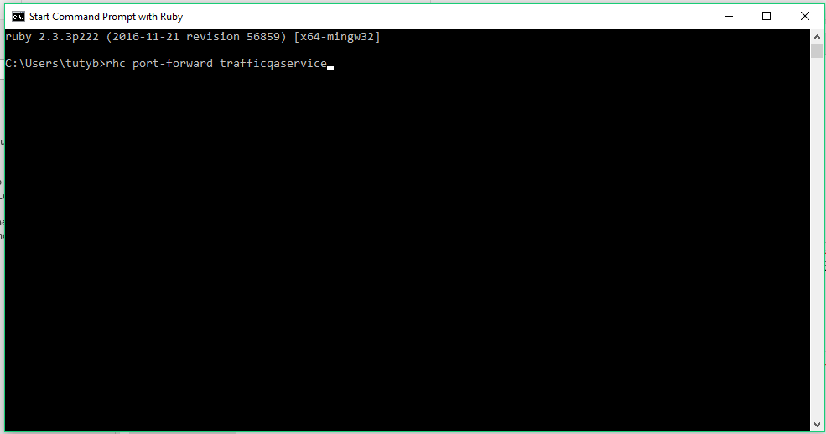

Nhấn enter màn hình hiển thị như này thì là thành công:

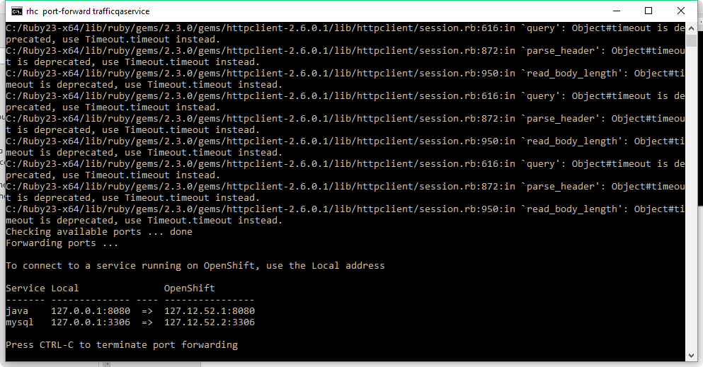

Cứ để kệ màn hình này đấy đừng tắt nhé.

Sau đó mở navicat lên nhấn vào connection chọn mysql:

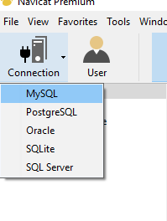

Màn hình hiển thị ra thì điền vào như hình:

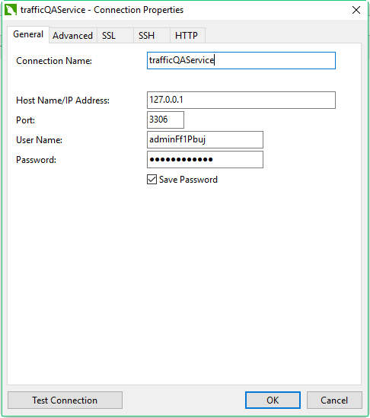

Với username là adminFf1Pbuj và password là c5h8CW-Kb-HV

Nhấn OK. Sau đó nhấn đúp vào cái connection trafficQAService mình vừa tạo để kết nối tới csdl:



Thế là c kết nối được với csdl rồi, làm gì thì làm nhé.

Sau khi thao tác xong với csdl thì mở cái màn hình command prom lúc nãy nhấn ctrl + C. Sau đó tắt nó đi để đóng csdl

Sau muốn kết nối lại thì lại mở lên chạy cái lệnh “rhc port-forward trafficqaservice” xong lại mở navicat lên để làm việc.